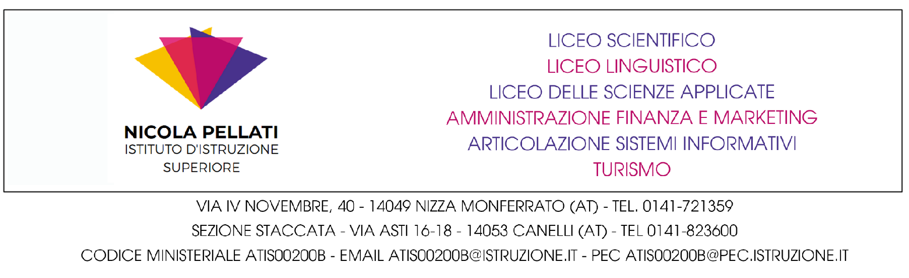

PROGETTI DI CITTADINANZA ATTIVA a.s. 2022-2023

Nell’ambito delle attività di educazione alla cittadinanza attivate dal nostro istituto, se ne segnalano in particolare due, che coinvolgono diversi indirizzi presenti nell’istituto e che quindi si pongono l’obiettivo di lavorare in modo intra e interdisciplinare. La finalità è quella di stimolare la collaborazione attiva fra studenti che affrontano discipline di studio diverse, coinvolgendo anche enti pubblici e privati presenti nel territorio del sud astigiano o che operano a livello nazionale.

- PROGETTO SAPERE E CONSUMARE: attività relative alle TEMATICHE DEL CONSUMO SOSTENIBILE E LOTTA AGLI SPRECHI, in collaborazione con enti/aziende pubblici e privati. I nostri allievi stanno lavorando a prodotti che verranno divulgati dalla Radio di istituto (RadioPell@ti)
Classi coinvolte:
- gruppo eterogeneo RadioPell@ti (40 studenti/work in progress) https://radiopellati873574275.wordpress.com
- Classe 1^ tecnico turistico (28 studenti/ progetto non concluso)
- Classe 2^ tecnico commerciale (21 studenti/ progetto non concluso)
- Classe 1^ liceo linguistico (20 studenti/si allevano i prodotti) https://docs.google.com/document/d/10xfVAgvkVpsYfnkluOE7i4pigpqbL2FFfL-dwqGwoCA/edit

Referente: Verri Emanuela (lettere)
Altri insegnanti coinvolti: Soggiu (inglese), Massucco (informatica), Ferrari (matematica), Roggero (economia).
Durata: da ottobre 2022 a maggio 2023
Enti esterni: MINISTERO DELLO SVILUPPO ECONOMICO/ TERRE DI MEZZO ONLUS/ Azienda FYBRA/ FONDAZIONE CESARE PAVESE/ CANTINE BOSCA/ MUSEO VITIVINICOLO TOSO

- PPU PROGETTO PELLATI UNESCO: progetto nato da una proposta di collaborazione con l’Associazione Davide Lajolo e la Fondazione Cesare Pavese. Tutte le attività si pongono lo stesso obiettivo: far conoscere e far apprezzare, in primis agli studenti e, in seconda battuta, ai fruitori dei prodotti, il nostro Territorio (paesaggi vitivinicoli di Langhe, Monferrato e Roero), riconosciuto come patrimonio immateriale dell’Unesco.

Classi coinvolte/ progettualità intraprese e da concludere:
- classe 3^ liceo linguistico (31 studenti)
https://drive.google.com/file/d/1TzMaQ70g-Tkrn84zkk5kditwcXG-dJiA/view?usp=drivesdk

- classe 3 ^ liceo delle scienze applicate (18 studenti)
https://drive.google.com/file/d/1A6hK2rPUeqZ4pKFmw9bfpXlGzwkPZeBO/view?usp=drivesdk

- classe 3^ tecnico turistico (21 studenti)
https://docs.google.com/file/d/1aHjcr9T0TRZdWnWGYFtWxYT0BFu9Zsip/edit?usp=docslist_api&filetype=msword

- gruppo misto liceo scientifico e delle scienze applicate (Progetto Mad for science con partner esterni attivo dal 2018/ 46 studenti)
https://drive.google.com/file/d/1TzMaQ70g-Tkrn84zkk5kditwcXG-dJiA/view?usp=drivesdk

Referente: Verri Emanuela (lettere)
Altri docenti coinvolti: Ostanel Sara (lettere); Potenza Antonio (scienze)
Bosca Luigi (disegno tecnico e storia dell’arte); Usberti Francesca (inglese)
Durata: da ottobre 2022 a maggio 2023
Enti esterni: Associazione Unesco, Fondazione Cesare Pavese, Associazione Davide Lajolo, Comune di Nizza Monferrato, CISA Asti sud, Istituto di istruzione superiore
“M. Casagrande” (Pieve di Soligo), CREA Consiglio per la ricerca in agricoltura e l’economia agraria, DiaSorin s.p.a., Azienda vinicola Il Botolo

